  Startseite  Informationsseite  Haupt-Menü |   Zusammenstellung wichtiger Rechtsakte der Europäischen Union  Aktuelle Informationen zu europäisch harmonisierten Spezifikationen
 | Diese Anwendung richtet sich ausschließlich an Unternehmen (gewerblicher Kontext). |  |  | 
 | Die Inhalte werden fortlaufend angepasst.
 | Fahrzeuge, Transportmittel, Infrastruktur | Impressum & Rechtliches | Datenschutz
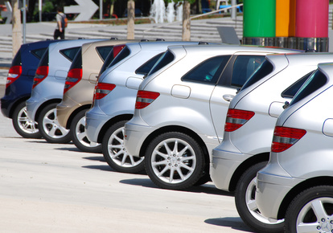 |  | Rechtsrahmen für die Genehmigung von Kraftfahrzeugen und Kraftfahrzeuganhängern, Systemen und Bauteilen

Rechtsvorschriften
LINK
Verordnung (EU) 2018/858 des Europäischen Parlaments und des Rates vom 30. Mai 2018 über die Genehmigung und die Marktüberwachung von Kraftfahrzeugen und Kraftfahrzeuganhängern sowie von Systemen, Bauteilen und selbstständigen technischen Einheiten für diese Fahrzeuge, zur Änderung der Verordnungen (EG) Nr. 715/2007 und (EG) Nr. 595/2009 und zur Aufhebung der Richtlinie 2007/46/EG

Konsolidierte Fassungen
vom 01.07.2024

Nachfolge-Rechtsvorschriften; vorgeschlagene Änderungen; Fristen
—

Nationale Gesetzgebung in Deutschland
LINK
EG-Fahrzeuggenehmigungsverordnung

Leitlinien; Umsetzungshilfen; Informationen
LINK
Delegierte Verordnung (EU) 2026/1188 der Kommission vom 23. März 2026 zur Änderung des Anhangs II der Verordnung (EU) 2018/858 des Europäischen Parlaments und des Rates hinsichtlich der Anforderungen an die Umweltverträglichkeit und der Emissionsanforderungen für in unbegrenzter Serie hergestellte Fahrzeuge und für Fahrzeuge mit besonderer Zweckbestimmung, des automatisierten Parkens von in unbegrenzter Serie hergestellten Fahrzeugen, der Anforderungen an die elektrische Sicherheit und an das hochentwickelte Warnsystem bei nachlassender Konzentration des Fahrers für Kleinserienfahrzeuge und Fahrzeuge mit besonderer Zweckbestimmung sowie zur Aktualisierung der Liste alternativer UN-Regelungen in Teil II des genannten Anhangs

Harmonisierte Europäische Dokumente (Normen, Spezifikationen, Regeln, etc.)
—

Weitere Erläuterungen und Besonderheiten
—

